 | TISKOVÁ ZPRÁVA

ČOI zakázala na trhu nebezpečnou hračku – klíčenku pro děti
(Praha, 9. červen 2022) Česká obchodní inspekce zjistila, že na prodejním webu www.lightinthebox.com byla zveřejněna nabídka hračky, která nevyhovuje bezpečnostním požadavkům kladeným na hračky pro děti do tří let. Jedná se o klíčenku, která se nabízí pod názvem „Simple Fidget Dimple Keychain".
Česká obchodní inspekce zjistila, že na prodejním webu www.lightinthebox.com, který nabízí zboží k dodání i do ČR, byla zveřejněna nabídka hračky – klíčenky „Simple Fidget Dimple Keychain". Jedná se o balení 3 kusů přívěsků. Svým provedením a vzhledem vypadají jako hračka vhodná pro děti od 12 měsíců. K výrobkům je přiložena malá karabina určená k navlečení do plastového očka na výrobku. Výrobek může být také zavěšen na poutko oděvu. Každá hračka je zabalena do průhledného sáčku s nalepenými papírovými štítky. Na sáčku je kromě identifikačních údajů o výrobci a dovozci uvedeno označení CE, které neodpovídá požadavkům nařízení EP a Rady č. 765/2008. Nejsou uvedena žádná varovná upozornění pro spotřebitele.
Česká obchodní inspekce zjistila, že výrobek může představovat pro malé, hrající si děti závažné nebezpečí poškození zdraví. Pokud vloží kovovou karabinu do úst, mohou ji vzhledem k její malé velikosti snadno spolknout či vdechnout.
Výrobek není v souladu s požadavky NV č. 86/2011 Sb., o technických požadavcích na hračky, protože neodpovídá požadavkům normy ČSN EN 71-1, článku 5.1 a) který uvádí, že „Hračky a odnímatelné součásti hraček se nesmějí celé vejít do válce určeného v čl. 8.2 (válec pro malé části) a to v jakékoliv poloze“.
Česká obchodní inspekce uložila provozovateli prodejního webu ochranné opatření, kterým je stažení výrobku z trhu. Hračka byla nahlášena kontaktnímu bodu na Ministerstva průmyslu a obchodu a zveřejněna v systému Safety Gate.

Karabina vložená do válce pro malé části

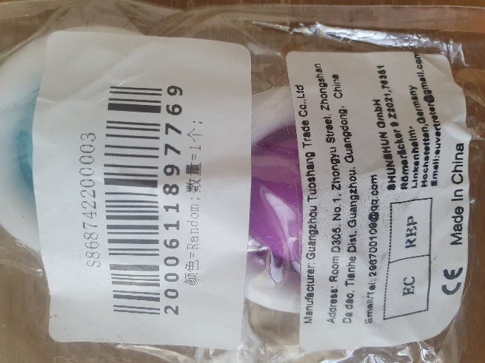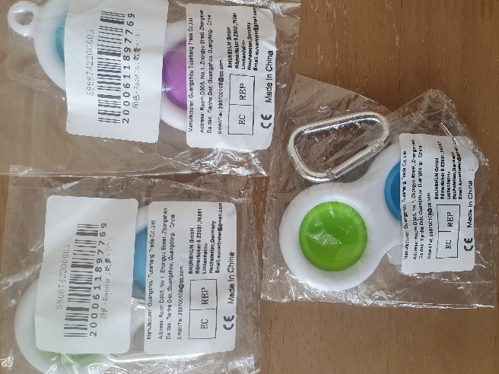
Fotografie výrobku

Informace o výrobku:

Název výrobku: „Simple Fidget Dimple Keychain" balení po třech kusech
Série /Typ: S868742200003
EAN: 2000611897769
Identifikační údaje webových stránek: www.lightinthebox.com
Identifikace provozovatele stránek: Light In the Box Ltd., Room 705-706, 7/F, China Insurance Group Building, No. 141, Des Voeux Road Central, Hong Kong, SAR.
Země původu: Made in China

